УДК 621.313.2

ПОВЫШЕНИЕ РАБОТОСПОСОБНОСТИ АСИНХРОННОГО ЭЛЕКТРОПРИВОДА С ВОЛНОВЫМ РЕДУКТОРОМ ПРИ НИЗКИХ ТЕМПЕРАТУРАХ ОКРУЖАЮЩЕЙ СРЕДЫ

В.Г. Букреев, Б.Г. Хохряков*, А.О. Смирнов

Национальный исследовательский Томский политехнический университет
*ООО НПО «Сибирский машиностроитель», г. Томск
E-mail: bukreev@tpu.ru, smirao2005@rambler.ru.

Рассмотрено влияние отрицательной температуры окружающей среды на параметры асинхронного электропривода с волновым редуктором. Предложен алгоритм сигнальной адаптации электромагнитного момента асинхронного двигателя к изменяющимся механическим потерям в редукторе. Даны рекомендации по улучшению динамических характеристик электропривода при низких температурах окружающей среды.

Ключевые слова: асинхронный электропривод, волновой редуктор, низкие температуры, сигнальная адаптация

Key words: asynchronous electric drive, wave reducer, low temperatures, alarm adaptation

Эксплуатация асинхронных электроприводов (АЭП) промышленного оборудования в условиях низкой температуры окружающей среды сопровождается значительным изменением параметров двигателя и редуктора, обеспечивающего передачу механической энергии исполнительному механизму. Известно, что в результате снижения температуры окружающей среды изменяется активное сопротивление роторной обмотки асинхронного двигателя, которое, в свою очередь, оказывает существенное влияние на механические характеристики электропривода. Наряду с этим, в АЭП с частотным преобразователем проявляется эффект вытеснения тока в стержнях ротора асинхронного двигателя, приводящий к изменению его активного сопротивления.
Кроме того значительное изменение конструкционных характеристик элементов редуктора и свойств смазки при низких температурах приводит к значительному увеличению статического момента сопротивления механической нагрузки электропривода [1].
По результатам анализа основных характеристик некоторых типов электроприводов (табл. 1), допускающих функционирование при низкой температуре окружающей среды, выделяется электропривод «Гусар» (ООО НПО «СибМаш», г. Томск).
Таблица 1.
Основные характеристики некоторых электроприводов
типы АЭП  основные характеристики | «Гусар» ООО НПО «СибМаш» (г. Томск) | «AUMA» AUMA (Германия) | «ТЭП»  ТЭП  (г. Тула) | «ROTORK»  ROTORK (Германия)
время разгона, с | 3 | 5 | 12 | 7
точность, % | 5 | 10 | 20 | 10
диапазон  регулирования, Гц | 10÷50 | 10÷50 | 10÷50 | 10÷50
температурный  диапазон работы, ºС | от -50 до +50 | от -40 до +70 | от -45 до +50 | от -40 до +70

Следует отметить, что электропривод типа «Гусар» широко используется в качестве исполнительного привода для перемещения задвижек магистральных нефте- и газопроводов, расположенных, в том числе, в климатических зонах Крайнего Севера с резкими изменениями температуры [2]. Так, экспериментальные исследования данного электропривода показали уменьшение времени переходного процесса по скорости примерно на 20% при изменении температуры окружающей среды от +20⁰ С до -60⁰ С.
Для компенсации нежелательных явлений, возникающих в исполнительном двигателе и редукторе запорной арматуры при низких температурах окружающей среды, с целью обеспечения качественных показателей движения исполнительного механизма промышленного оборудования, необходимо принять определенные алгоритмические решения, направленные на создание адаптивных свойств регуляторов системы управления электропривода [3].
Прогрессивным техническим решением является использование в электроприводе «Гусар» редуктора волнового типа, значительно повышающий К.П.Д. передачи механического усилия. Здесь следует отметить удачное применение смазки типа ВНИИНП-286М ТУ38-101950, характеристики которой слабо зависят от температурных условий ее эксплуатации.
Традиционным подходом при синтезе регуляторов АЭП большинства механизмов является расчет оптимальных параметров закона подчиненного регулирования на основе метода определения желаемой передаточной функции с настройкой на модульный или симметричный оптимум [4].
Для улучшения качественных показателей электропривода целесообразно использовать алгоритм адаптации регулятора электромагнитного момента АД к изменяемым механическим потерям в редукторе. Как показали экспериментальные исследования АЭП с волновым редуктором, зависимость момента выходного вала редуктора от электромагнитного момента асинхронного двигателя имеет не только нелинейный характер, но и зону нечувствительности (рис. 1) и может быть аппроксимирована уравнением:
, (1)
где – i-е значение момента асинхронного двигателя; – i-е значение момента механических потерь в редукторе; , , , – соответственно, интервальные значения электромагнитного момента асинхронного двигателя и момента потерь в редукторе.
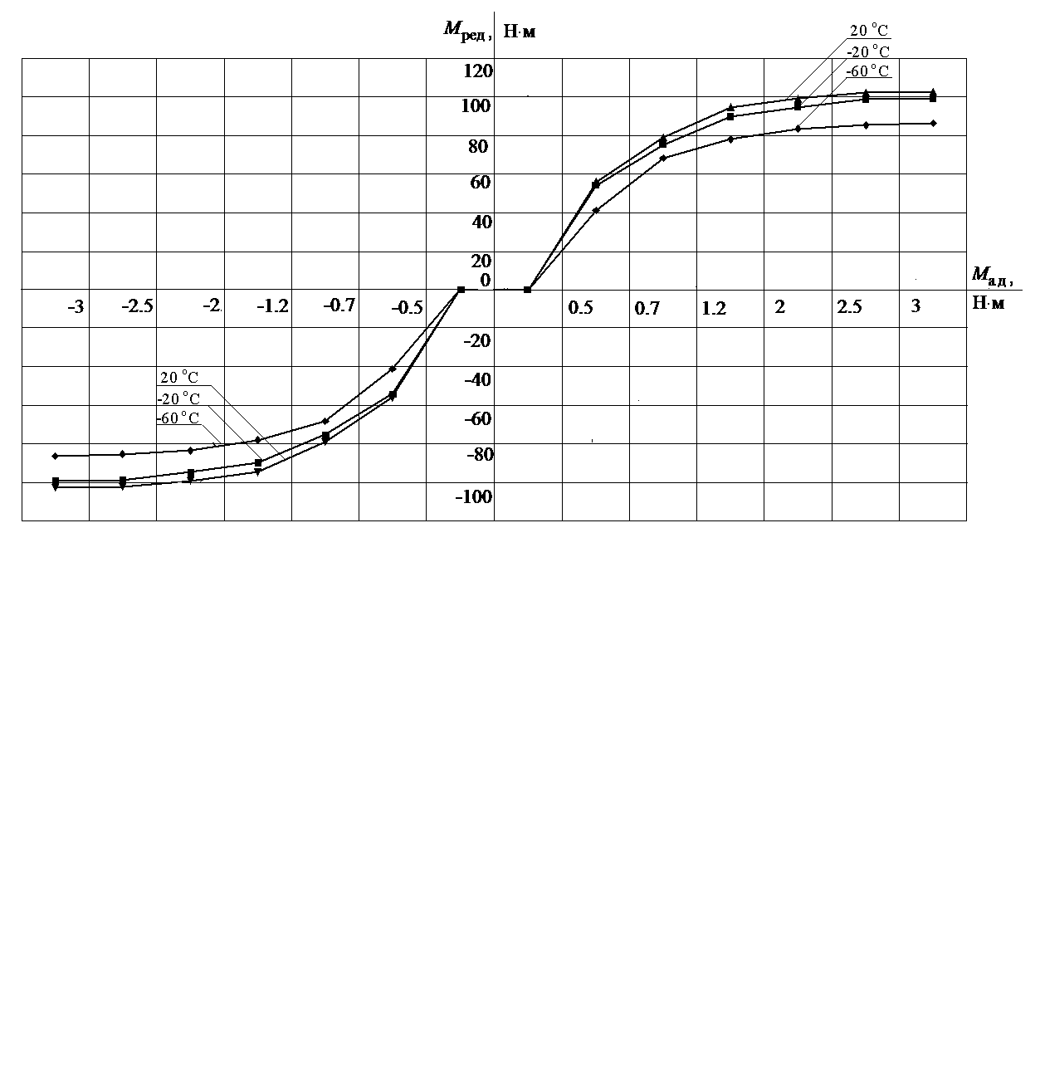
Рис. 1. Экспериментальная зависимость при изменении температуры окружающей среды
Алгоритм коррекции параметров регуляторов электропривода заключается в следующем:
- задаются начальные значения параметров асинхронного электродвигателя, волнового редуктора и значение фактической температуры окружающей среды;
- рассчитываются значения параметров всех регуляторов, которые входят в систему управления электропривода «ГУСАР» и определяется кривая механических потерь в редукторе;
- в соответствии с условием Тнач○С ≤ Ттек○С формируются ограничения:
а) если текущее значение температуры Ттек○С не отличается от начального значения Тнач○С температуры, то производится расчет параметров регуляторов, коэффициенты усиления которых функционально зависят от изменения температуры окружающей среды;
б) если же текущее Ттек○С значение температуры отличается от значения заданной Тнач○С температуры - производится пробный пуск, при этом автоматически фиксируются переходные процессы по току, скорости и моменту асинхронного электропривода.
- одновременно с пуском электродвигателя поступает информация о температуре асинхронного двигателя и электронного блока с целью проверки условия равенства значений начальной и текущей температуры составных частей электропривода.
При синтезе регулятора потокосцепления и тока АД используется метод определения желаемой передаточной функции замкнутой системы управления электропривода с настройкой на модульный оптимум. Для контуров скорости движения и положения задвижки, с целью минимизации ошибки по возмущению, использована настройка на симметричный оптимум [5]. Функциональная блок-схема системы управления асинхронного электропривода «ГУСАР» представлена на рис. 2.
Рис. 2. Функциональная блок-схема системы управления асинхронным электроприводом «ГУСАР»
Приняты следующие обозначения: РС – регулятор скорости; РК – регулятор коррекции; РТ – регулятор тока; РП – регулятор потокосцепления; - коэффициент передачи редуктора; – коэффициент обратной связи по скорости; – коэффициент обратной связи по потокосцеплению; – коэффициент обратной связи по току; – коэффициент усиления, характеризующий увеличение сопротивления фазы ротора двигателя под влиянием эффекта вытеснения тока; – эквивалентный момент инерции механизма.
Для стабилизации момента на валу электродвигателя в температурном диапазоне от +20ºС до -60ºС в систему управления электропривода вводится звено коррекции токовой составляющей значения электромагнитного момента. Данная корректировка осуществляется в соответствии с алгоритмом сигнальной адаптации задания электромагнитного момента АД, который учитывает изменение механических потерь в редукторе запорной арматуры. Алгоритм коррекции токовой составляющей заключается в следующем:
- ввод начальных значений: задания частоты вращения асинхронного электродвигателя, параметров асинхронного электродвигателя, коэффициента передачи редуктора, параметров электронного блока, температуры окружающей среды;
- расчет кривой потерь, возникающих в редукторе в зависимости от температуры окружающей среды в режиме реального времени. Вычисление параметров АД и основных параметров регуляторов, которые функционально зависят от температуры окружающей среды и частоты вращения АД;
- определение требуемых коэффициентов регуляторов тока скорости и потокосцепления для текущих значений температуры окружающей среды и частоты вращения АД.
- при отличии заданных значений электромагнитного момента двигателя от текущего более чем на 5% (согласно требованиям к запорной арматуре) – выполняется первый пункт алгоритма.
- если значение текущей температуры отличается от значения заданного значения, то производится расчет кривой потерь редуктора.
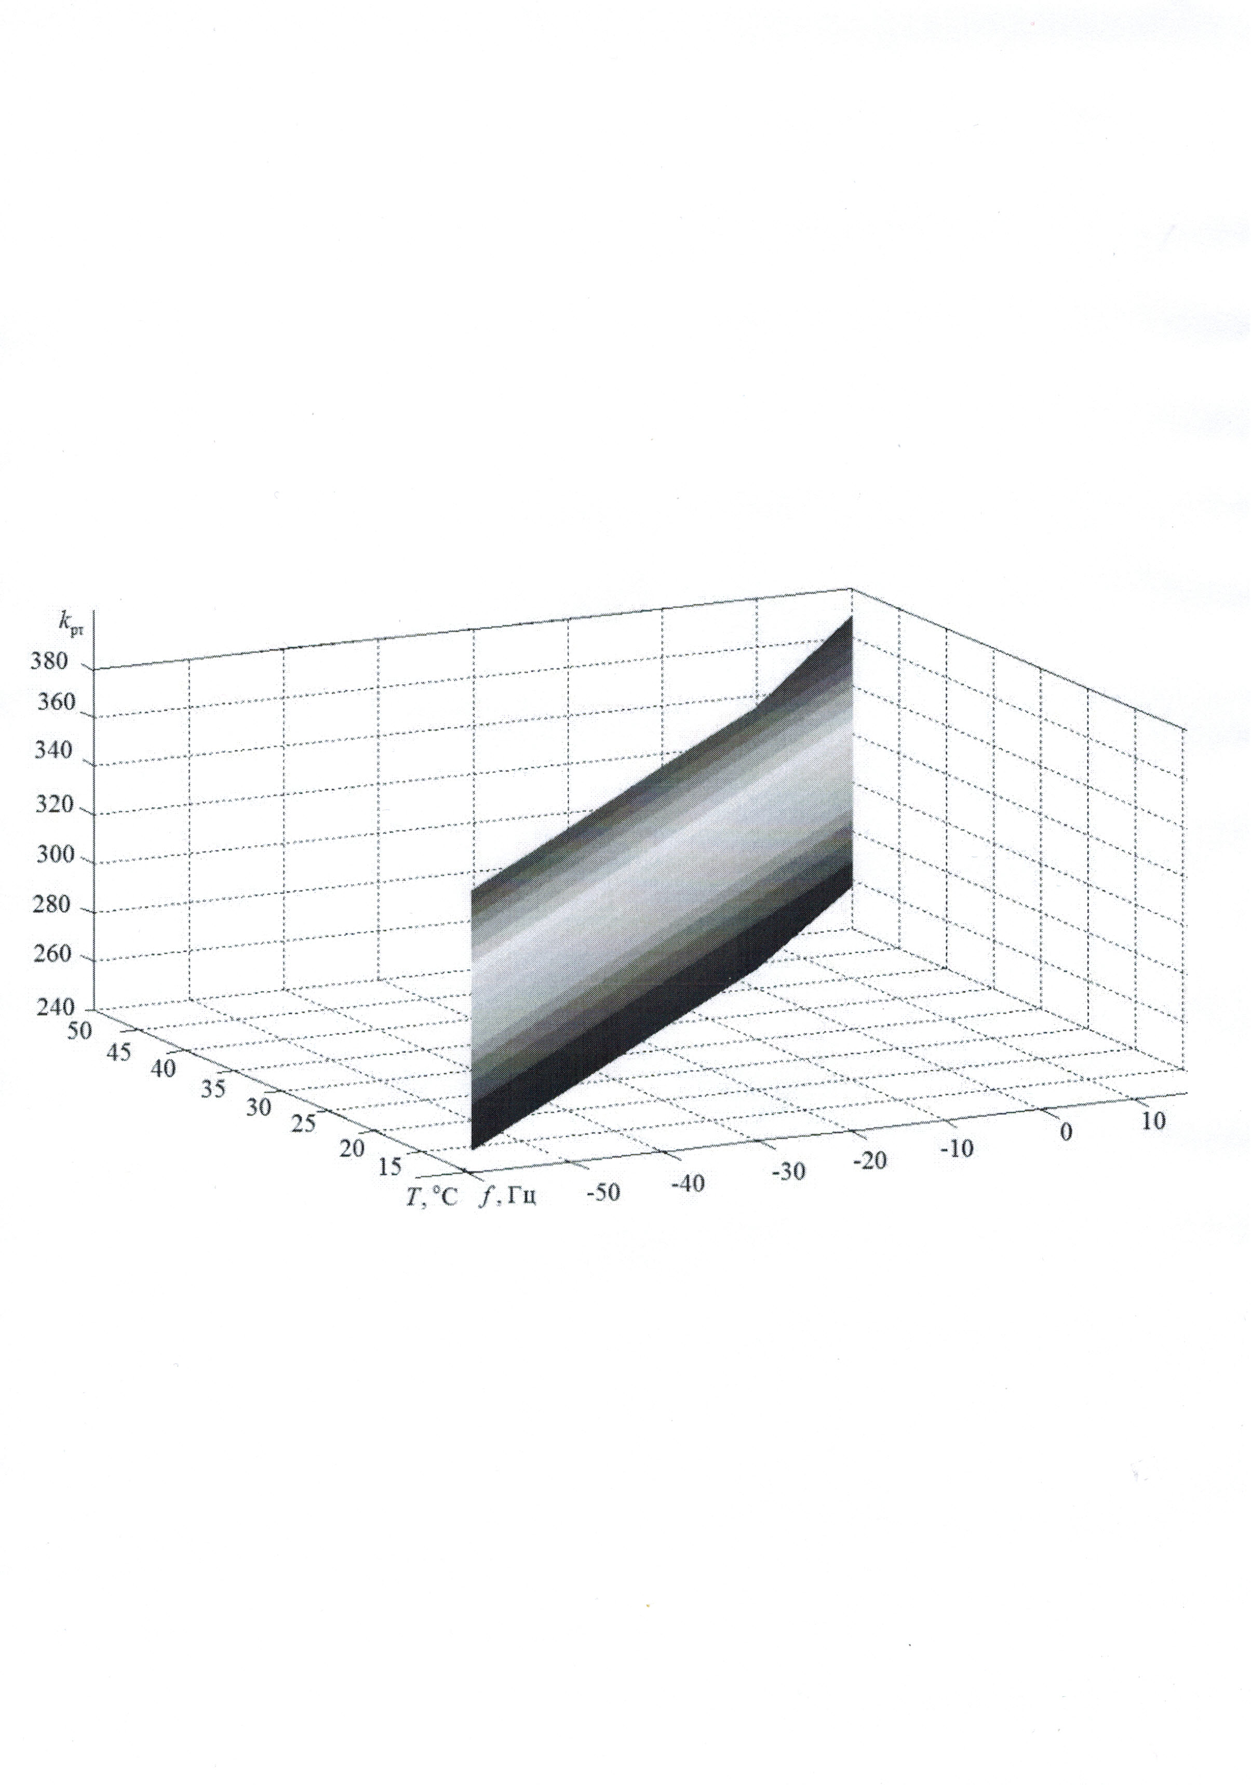
Рис. 3. Зависимость изменения от температуры окружающей среды
(от +20ºС до -60ºС) и изменения частоты вращения АД асинхронного электропривода «ГУСАР»
Для построения регулятора тока в рассматриваемом АЭП «Гусар» используется следующая методика:
- Производится расчет активного сопротивления ротора, который зависит от частоты и температуры окружающей среды, а также определяется коэффициент усиления регулятора тока по формуле:
. (2)
- Формируется массив значений с учетом изменения температуры окружающей среды, и частоты вращения АД (рис.3). Данная зависимость позволяет автоматически подстраивать параметры регулятора тока таким образом, чтобы поддерживать значение электромагнитного момента постоянным в температурном диапазоне от +20○С до -60 ºС с заданным быстродействием и точностью.
Функциональная блок-схема корректирующего звена представлена на рис. 4.
Рис. 4. Функциональная блок-схема корректирующего звена
Данное звено корректирует выходной сигнал с регулятора скорости, который в свою очередь формирует момент на выходном валу электродвигателя. Количество циклов алгоритма работы корректирующего звена определяется скоростью изменения параметров электропривода, которые функционально зависят от температуры окружающей среды и частоты вращения АД. Посредством данного звена, момент на выходном валу АД поддерживается постоянным во всем диапазоне частот (от 10 до 50 Гц) вращения двигателя и температуры (от +20 до -60 ºС).
Низкочастотный фильтр на выходе звена коррекции позволяет уменьшить колебания момента на выходном валу двигателя (с 0,9 Н·м до 0,05 Н·м), что в свою очередь снижает вибрации в редукторе и обеспечивает более плавную и стабильную работу электропривода во всем диапазоне частот (от 10 до 50 Гц) и температур (от +20 до -60 ºС). Значение постоянной времени фильтра определяется по результатам эксперимента или численного моделирования при условии достижении минимального уровня колебаний электромагнитного момента.
Экспериментально установлено, что диапазон выбора значений постоянной времени фильтра равен (49÷65)T_{к}, при этом временной диапазон определяется интервалом от 0,99 до 1,25 с, где T_{к} – период колебаний электромагнитного момента.
Сравнительная оценка показателей качества электропривода «ГУСАР» серийного исполнения и электропривода с модифицированной системой управления приведена в таблице 2.
Таблица 2.
Сравнительная оценка показателей качества
показатель | АЭП «ГУСАР» без коррекции | АЭП «ГУСАР» с коррекцией
быстродействие, с | 0.06496 | 0.05
точность позиционирования, % | 10 | 2

Предложенный в работе алгоритм коррекции параметров регуляторов асинхронного электропривода позволяет учитывать влияние температуры окружающей среды на активное сопротивление обмотки ротора и обеспечить требуемые показатели качества перемещения рабочего органа трубопроводной арматуры, а именно увеличить быстродействие электропривода на 24 % и точность позиционирования задвижки на 80 %.

СПИСОК ЛИТЕРАТУРЫ
- Мустафин Ф.М. Трубопроводная арматура. – Уфа: ГУП РБ УПК, УГНТУ, 2007. – 326 с.
- Гошко А.И. Арматура трубопроводная целевого назначения. Выбор. Эксплуатация. Ремонт. – М.: Машиностроение, 2003 – 432 с.
- Букреев В.Г., Параев Ю.И. Адаптивные регуляторы в дискретных системах управления сложными электромеханическими объектами. – Томск: Изд-во ТГУ, 2000. – 278 c.
- Шрейнер Р.Т. Математическое моделирование электроприводов переменного тока с полупроводниковыми преобразователями частоты. – Екатеринбург: УРО РАН, 2000. – 654 с.
- Башарин А.В., Новиков В.А., Соколовский Г.Г. Управление электроприводами. – Л.: Энергоиздат, 1982. – 392 с.

Сведения об авторах:
Букреев Виктор Григорьевич, 1952 г.р., доктор технических наук, профессор кафедры электропривода и электрооборудования Энергетического института Национального исследовательского Томского политехнического университета. р.т. (3822)56-46-28. E-mail: bukreev@tpu.ru. Область научных интересов: методы синтеза адаптивных и оптимальных систем управления нелинейными динамическими объектами.
Хохряков Борис Георгиевич, 1955 г.р., к.т.н., Главный инженер ООО НПО «Сибирский машиностроитель», р.т. (3822)63-39-86. E-mail: hbg@nposibmach.ru. Область научных интересов: разработка новой линейки асинхронных электроприводов, в состав которых входит волновой редуктор.
Смирнов Александр Олегович, 1984 г.р., ассистент кафедры электропривода и электрооборудования Энергетического института Национального исследовательского Томского политехнического университета. р.т. (3822)63-38-65. E-mail: smirao2005@rambler.ru. Область научных интересов: изучение проблематики, связанной с устойчивой работой частотно-регулируемого асинхронного электропривода в условиях низких температур.

